客户订单提示音：接收员工与提醒设置｜云上订货系统
客户订单提示音用于把新业务带到接单员工面前。正确结果是负责员工能找到对应原单、判断下一步并按权限处理；听到声音只是其中一个提醒环节。企业设置、员工接收范围、管理端页面、设备声音和原单处理要分别检查，不能把提示音当成订单已经确认、审核、出库或收款的证明。

先确认提醒谁，而不是让全公司所有设备都响
在本企业 PC 管理端销售设置中找到“客户订单提示音”。该项说明针对客户自主下单：客户下单后，由客户所属员工接收订单提醒并播放相应声音。因此先核客户当前所属员工、该员工登录的企业账号和实际负责的接单范围；管理员打开开关，不等于每个仓库人员、财务人员和其他销售员工都会收到同一客户的新单提醒。
客户换了负责员工，或者员工临时交接，先核客户资料及实际接单责任，再确认谁应查新单。不要为了排查无声而把客户随意转给别人；改变客户归属会影响业务协作，声音问题与正式归属变更是两件事。员工离岗时，也应有明确的替班人员和订单查询安排，不能只把电脑留在桌上就认为有人持续接单。
客户自主下单与员工代客开单也不能混为一谈。排查时记录订单真实来源、客户与创建时间，不能用管理员刚创建的一张代客单，直接证明客户自主下单提醒失效。订单已存在但不是本项说明的业务来源时，仍按原单处理；提醒是否触发要按对应事件和接收范围单独核。
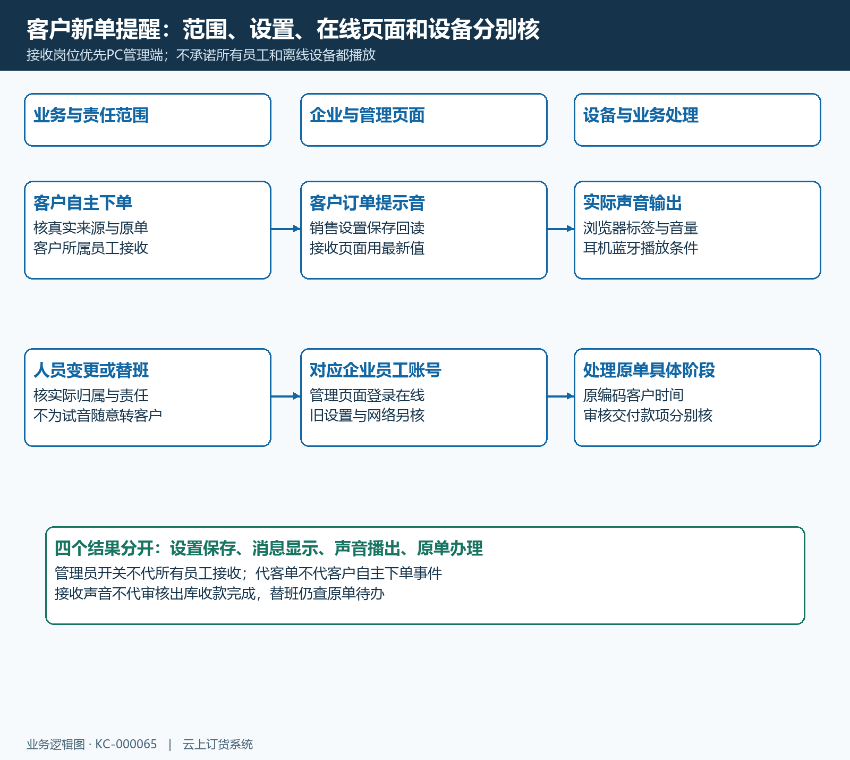
图1：客户来源与所属员工、企业设置、在线管理端及设备声音组成提醒链路；责任分配和原单处理分别核。

开关要保存回读，接收员工页面再核最新设置
由有销售设置权限的员工进入该项，核当前勾选状态，按实际需要开启或关闭，再使用页面保存按钮。勾选动作先改变页面上的设置值，只有保存成功并回读一致，才能判断企业设置已经更新。关闭页面、切换标签或看到勾选样式变化，都不能替代保存结果。
销售设置页面同时包含税费、付款、限制下单等其他内容。保存出现提示时，先按提示定位未满足的字段，不能为了保存声音开关随便改变账期、税费或客户下单规则；应由对应负责人确认需修正的设置。多人修改时，先重开最新设置核差异，再保存本次约定内容，避免用旧页面覆盖别人刚更新的业务规则。
保存后再次进入销售设置，核开关与原意相同；负责接单员工刷新管理端页面或重新进入本企业，确认采用最新设置。一个管理员页面已回读成功，不表示另一台早已打开的电脑一定立即更新了旧设置。员工使用错误企业账号时，刷新也不能把本企业设置和另一企业订单合并起来。
没有该设置入口时，先由有权人员确认当前版本、账号权限与企业配置，不把“没看到”直接解释为已经关闭。核对流程说明检查次序；员工是否有设置权限仍按实际账号确认，保存后还需核消息接收与设备播放结果。
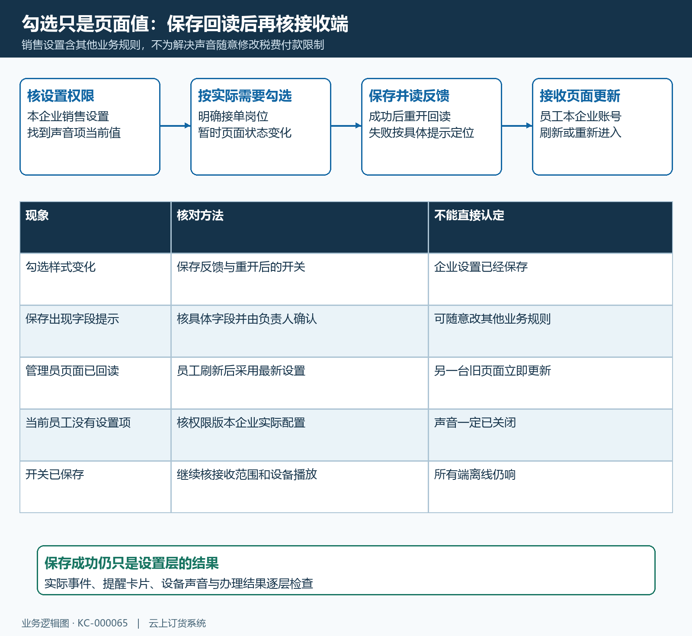
图2：核权限和当前值，勾选后保存并回读，接收员工页面再更新；其他设置校验失败不能靠随意改业务规则解决。

看提醒内容和实际编码，声音不能区分所有业务
管理端接到相应消息时显示提醒卡片，客户订单消息可包含下单客户、金额、订单号与时间，并提供“立即查看”。先读具体客户和编码，再打开对应详情核原单。卡片显示与声音播放分开：可能有卡片但设备没有播出声音，也可能声音已响而员工没有及时阅读内容，不能只凭听到一句“您有新的订单”判断是哪一客户、哪张订单。
部分出库待审核、待发货消息也使用管理端的同一提醒区域与音频播放条件，内容可能显示出库单号，立即查看进入出库单。不能把统一的提醒标题当成每次都生成了一张新的客户订单。看到出库编码时，应沿该出库单回查关联原订单和本批商品；订单号与出库单号分别锁定整单和批次，不能拿其中一个代替另一个。
连续到来多条提醒时，应核每条原单及消息时间，再从订单列表检查待处理业务，不把一次播声次数当作新订单数量。播放器正在播放期间，后到的消息也不保证逐条形成独立声音。提醒卡片可能关闭或被后来的内容覆盖，听到两次、一次或没听到，都不能单独证明实际有几张单。
历史 PC 原单 DH-20260912-0003 显示客户、提交时间和当前流程。它仅用于说明接到提醒后应沿编码回查的对象，不是这张订单触发声音的证据。实际接单核对时使用自己的原订单，继续看审核、出库、收款和操作日志，不能用历史截图或统一语音替代本次结果。
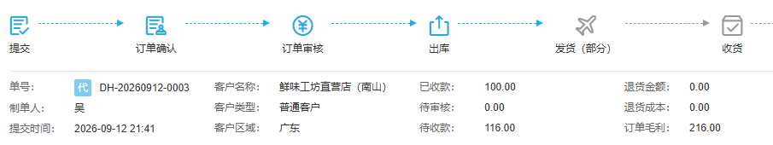
图3：历史原订单示例展示单号、客户、提交时间和流程；实际提醒出现后应按对应编码回查，消息卡片与声音播放结果分别确认。
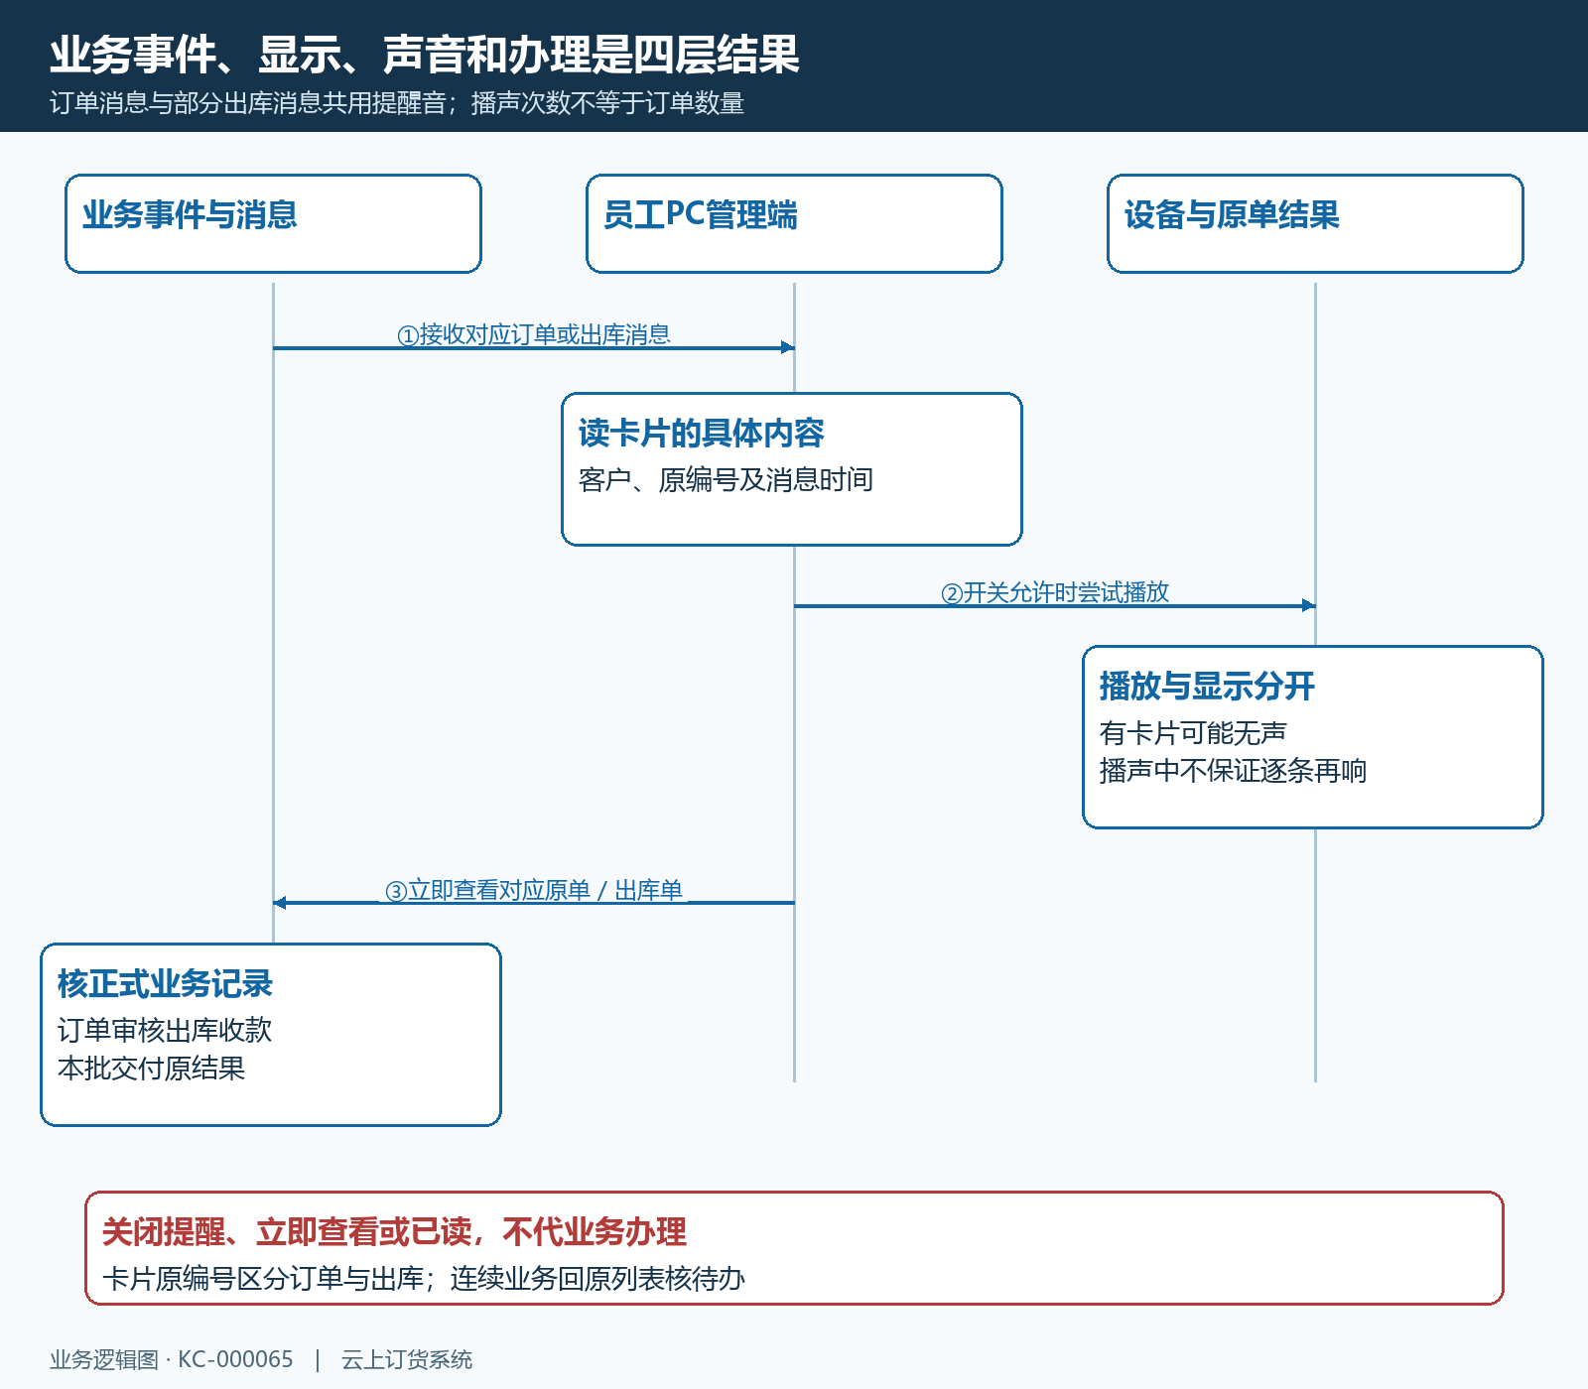
图4：订单或出库事件、接收显示、设备播放和实际业务处理分层；一次声音不等于一张新单，也不等于已办结。

无声先分有没有提醒，再查设置和设备
有提醒卡片、订单详情也能打开，但听不到声音时，优先核接收页面采用的声音开关、浏览器标签是否静音、系统音量和输出设备。电脑连接耳机或蓝牙时，声音可能输出到另一设备；应确认接单岗位实际听到的是哪个输出，不把桌面扬声器没响直接当作订单消息未送达。
浏览器可能限制自动播放，页面音频资源也可能加载失败。先按浏览器实际提示允许对应站点播放声音，进行正常页面交互后再观察后续实际消息；不要把操作系统桌面通知权限与网页音频播放权限混为一谈。本项开关不能保证员工关闭浏览器、电脑休眠或退出登录后仍有相同的实时语音效果，也不等于已经启用手机管理端全部系统通知。
没有卡片也没有声音时，先用原客户订单号查订单是否真实存在，再核员工企业账号、客户所属员工、在线管理端与实际消息时间。若订单存在，接单工作仍先按原单推进，声音故障另行定位；若订单未找到，先排除查询条件、客户范围和提交结果未知，不能立刻认为是音频故障。
页面一直开着但数据明显停滞、登录失效或网络提示异常时，重新进入管理端核原单与当前待办。没有提醒不代表没有新业务，网络恢复也不保证过去所有语音会补播。岗位应定时查订单和待处理结果，尤其在换班、离线后回到岗位时，把原单列表当作核对业务的依据，而不是只等待下一声提醒。
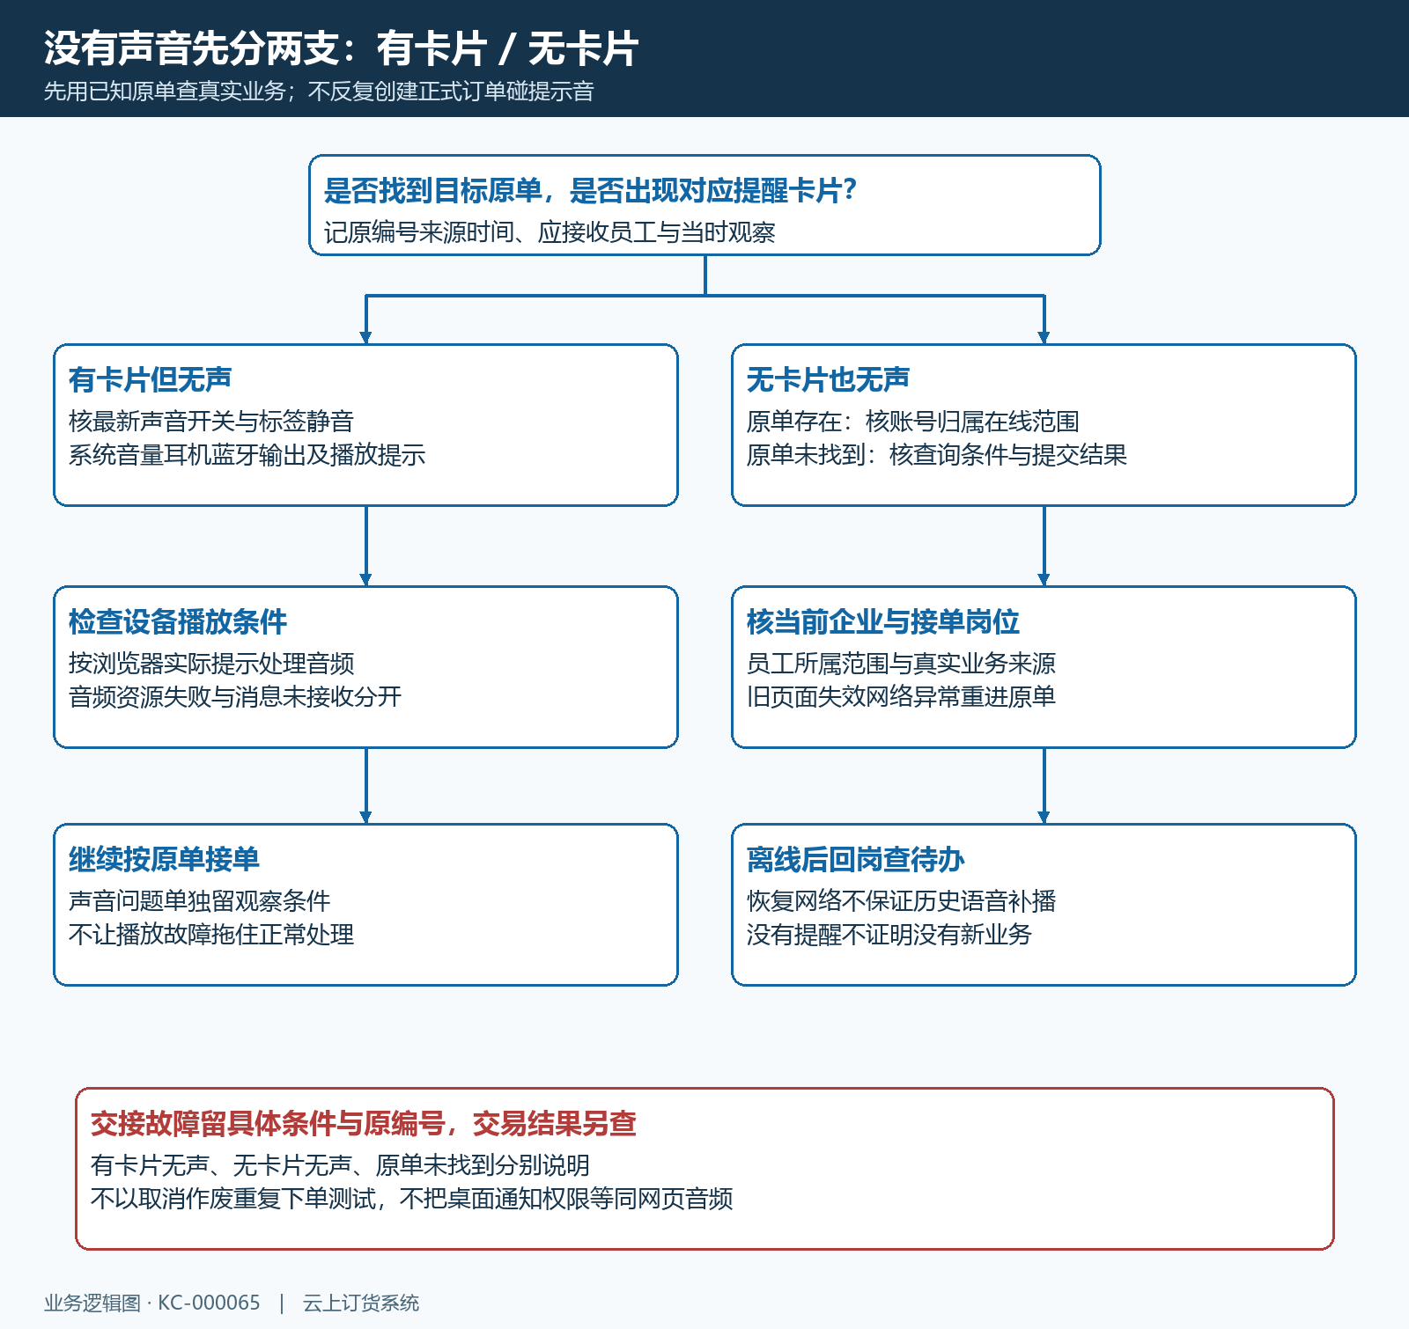
图5：先核原单和卡片，再分别查最新开关、播放设备、登录在线与接收范围；无声不作为没有订单的证明。

验证围绕一张已知原单，办理结果单独检查
核对提醒时记录原单编码、真实来源、客户、创建时间、应接收员工、当时登录企业和观察现象。优先使用下一张正常业务订单，或由负责人明确同意的测试数据；不要连续创建正式订单来碰声音，也不能为了重复触发而作废、取消或重新提交客户原单。订单提交结果未知时先查是否已生成，防止重复交付与款项。
把观察写具体：“本单在列表存在，员工甲页面出现原编号卡片但无声”，比“系统没提醒”更有定位价值。反之，员工乙没有卡片时，应先核他是否为该客户应接收人，不能拿两个不同范围账号的显示差异直接判故障。当前设备经确认能播音，也只覆盖这台设备本次条件，不替代所有员工、所有浏览器和离线场景的验证。
员工点击立即查看、关掉提醒或标为已读，均不能当作原单已接单、审核或出库。处理后回原订单核当前具体阶段、相关日志和负责人；仍待处理的业务要明确下一步，而不是只在群里说已经听到。已付款、已发货等结果分别查款项和本批交付记录，避免把消息动作与交易动作混在一起。
换班应交接仍未处理的原订单号、当前阶段、问题及负责人员，新接手人回查后再继续。提示音帮助及时发现业务，稳定接单还依靠明确责任、正常在线页面和原单待办核查；最终要能从提醒回到具体订单，再从订单解释实际处理结果。
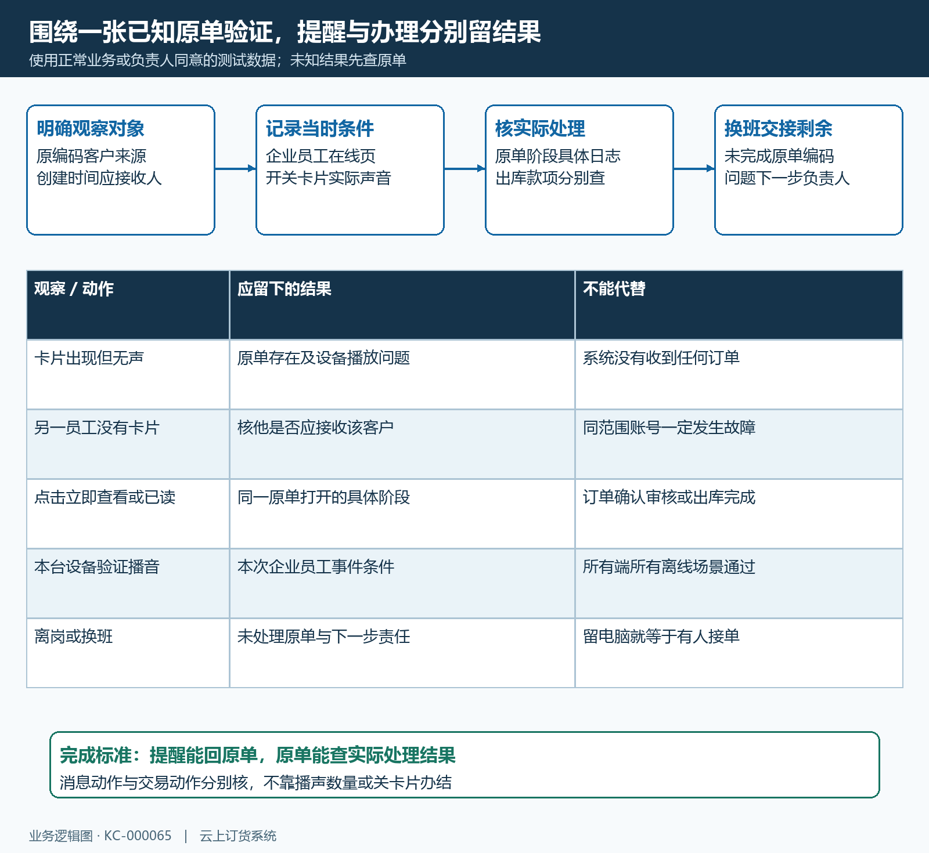
图6：按一张已知原单记录观察条件，提醒动作、业务处理和换班剩余责任分别核验，不重复建正式订单测试。

下一步学习
本篇完成后可继续学习订单状态查询与订单交接记录，把提醒接到原单进度、处理人员和具体结果。

